如何使用GOOGLE MEET 加入會議
- 電腦使用者：

(一)開啟Google Chrome。

（二）開啟新網頁後，點選右上方九宮格。

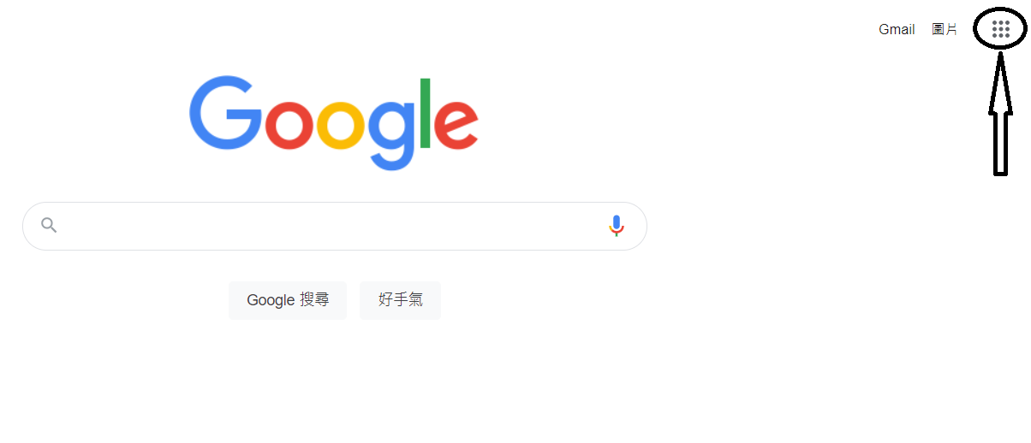

(三)選取meet。

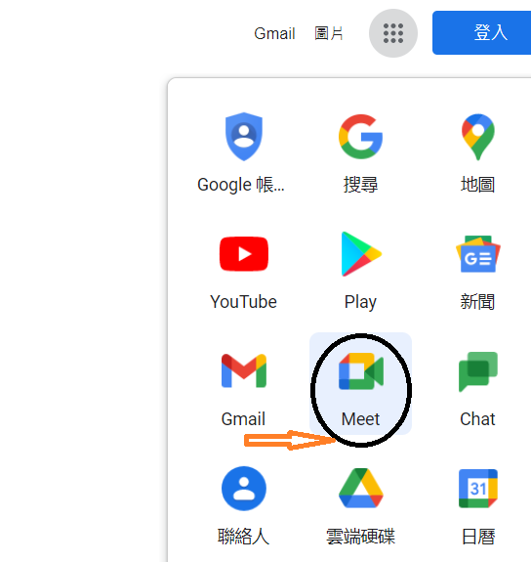

（四）輸入會議代碼後，點選加入。

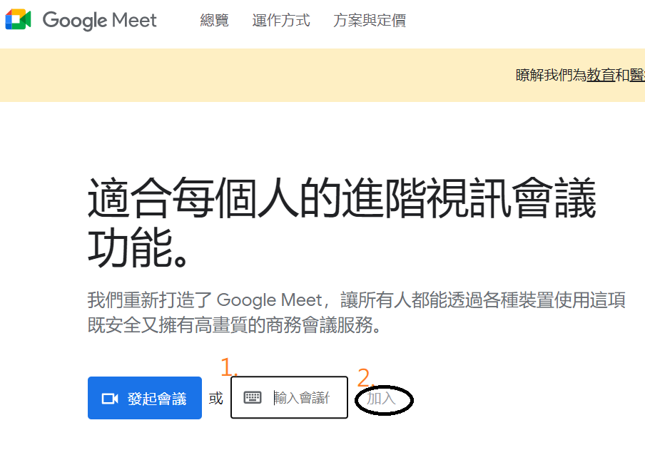

（五）點選要求加入，並開啟攝影機。

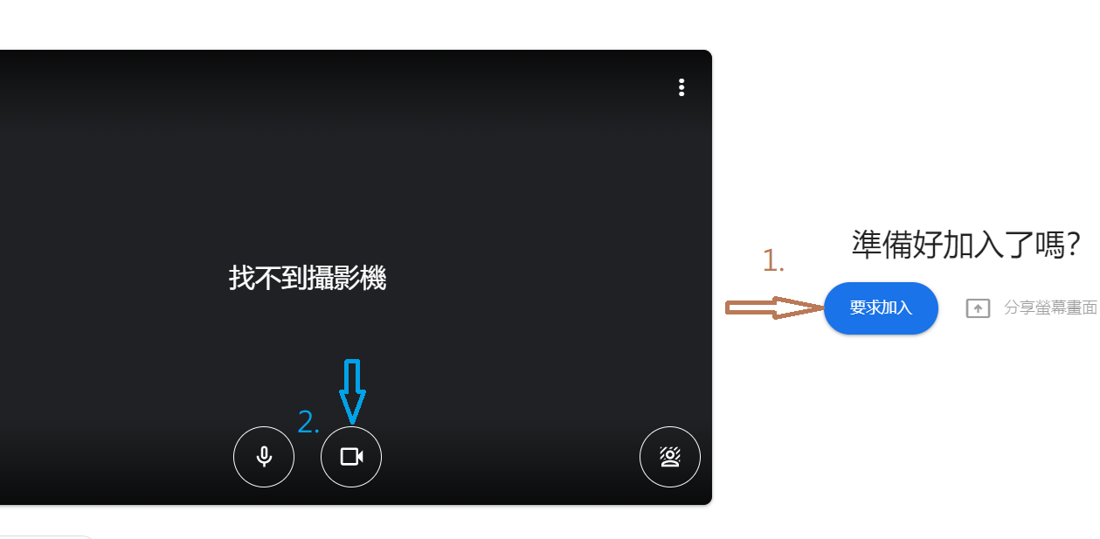

- 手機使用者：
- 下載Google meet 軟體。

（二）點選群組內發送之會議連結。

（三）點選要求加入，並開啟攝影機。
